Сергей Собянин утвердил создание в колледжах 10 тысяч дополнительных мест для москвичей
13.03.2024
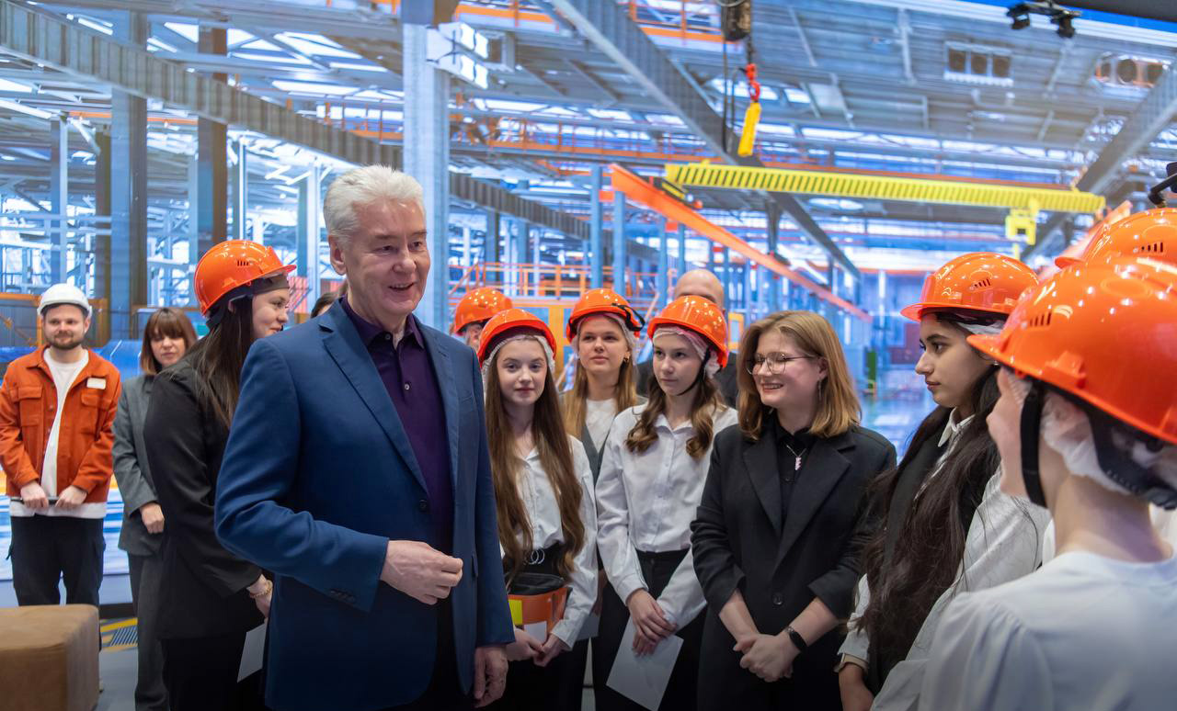
13.03.2024.
Мэр Москвы Сергей Собянин в своем Telegram-канале сообщил, что власти города утвердили программу, согласно которой в столичных колледжах появится 10 тыс. дополнительных бюджетных мест для выпускников 9-х классов школ.
«Утвердили программу создания в колледжах 10 тыс. дополнительных мест для москвичей. Она поможет: примерно в 1,5 раза увеличить число выпускников 9-х классов, поступающих на бюджетные места в колледжи; удовлетворить спрос школьников на получение перспективных и востребованных профессий; восполнить дефицит квалифицированных кадров в экономике и социальной сфере города», – написал столичный градоначальник.
Глава города также напомнил, что с 2023 года в столице модернизируется система среднего профобразования: меняются его содержание и инфраструктура. «До конца 2024 года усовершенствуем больше 230 существующих и создадим порядка 90 новых мастерских и лабораторий городских колледжей», – добавил Собянин.
Кроме того, мэр сообщил, что в сентябре в индустриальном парке «Руднево» откроется специализированная площадка, где будут обучаться больше тысячи студентов колледжей по промышленным специальностям.
«Внедряется новый подход к оценке качества подготовки выпускников. Второй год проводится квалификационный экзамен на присвоение разряда на базе работодателей. Если его пройти успешно, студенты могут получить предложение о трудоустройстве», – подытожил градоначальник.

Адрес страницы: http://sao.mos.ru/news/news/detail/12235502.html
Префектура Северного административного округа города Москвы

